
SUPERINTENDENCIA DEL SISTEMA FINANCIERO

SSF 2023
ORDEN DE COMPRA No. 85

Versión pública según Art. 30 LAIP.
Por supresión de información confidencial. Art. 24 Lit. c. LAIP.

FECHA: 16/03/2023
PROVEEDOR: EL DIARIO NACIONAL, S.A. DE C.V.
NIT: xxxxxxxxxxxxxxxxxx
UNIDAD SOLICITANTE: DIRECCIÓN DE COMUNICACIONES ADMINISTRADOR O.C.: MAYRA BERNAL DE GUZMÁN FAVOR SUMINISTRAR LO SIGUIENTE:

BIEN

2046

REQUERIMIENTO No. 118
ANALISTA: GERARDO CASTRO
SERVICIO X

CANTIDAD CODIGO DESCRIPCION COSTO UNITARIO COSTO TOTAL

1 | 410510 | AVISOS Y PUBLICIDAD | 3,622.5500 | 3,622.55
 |  | PUBLICACIÓN DE CUADERNILLO SUPLEMENTO DE TASAS,
 |  | COMISIONES Y RECARGOS CORRESPONDIENTE AL MES DE MARZO DE 2023, SEGÚN ESPECIFICACIONES TÉCNICAS Y OFERTA ANEXA.
1 | 410510 | AVISOS Y PUBLICIDAD | 0.0000 | 0.00
 |  | LUGAR DE ENTREGA: PERIÓDICO DEL DÍA
 |  | TIEMPO DE ENTREGA: 17 DE MARZO DE 2023

SON: TRES MIL SEISCIENTOS VEINTIDOS US DÓLARES 55/100
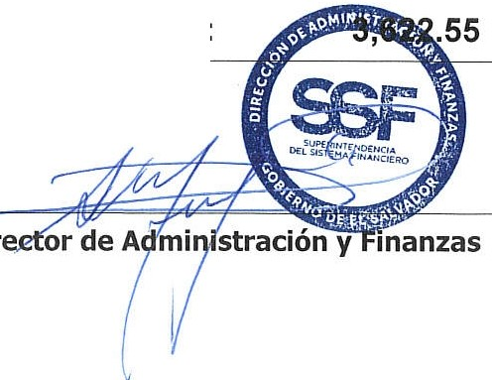
TOTAL:
ORIGINAL
Dir

